Зоокроссворд.

Правильно впиши названия животных и получишь название места, где охраняют животных.

Зимой спит,   
Летом ульи ворошит.

Рыжая плутовка,

Хитрая да ловкая,  
В сарай попала,  
Кур пересчитала.

Вот так ноги! Вот так шея!  
 Не видали мы длиннее!  
 Словно вышка между трав,   
 Возвышается …

У лошадки рубашка –  
В полоску, как тельняшка.  
конь есть конь, а не матрос.  
Что за странность? Вот вопрос.

Кто-то в сумке носит спички,  
Кто-то – важные вещички,  
Кто-то – книжку и игру,  
А детишек – …

Он – самый главный из зверей,  
Он всех важней и всех сильней.

На носу рога торчат,  
Неприветлив, мрачен взгляд,  
Очень вспыльчив, очень строг  
Африканский….

В зоопарке,

Верь, не верь,

Проживает

Чудо-зверь.

У него рука - во лбу

Так похожа на трубу!

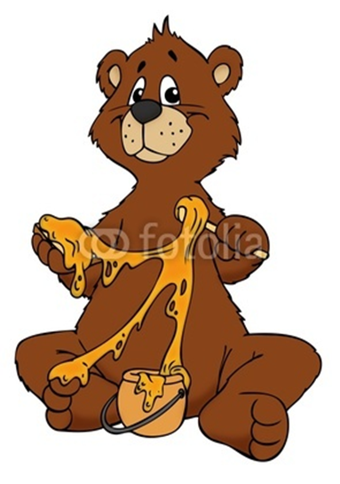 Этот мишка бело-черный.  
 Он доверчивый, незлобный.  
 Очень редко встретишь,правда

Мишку по прозванью…

Зубовато, серовато,

По полю рыщет,

Телят и ягнят ищет

Ответ: зебра,лиса,панда,слон,волк,лев,медведь,носорог,жираф,кенгуру.(заповедник)

